Contact  DPC  Patrimoine naturel  Bruno Campanella  T + 32 (0)2 432 83 45  bcampanella@urban.brussels |  |  |  | Mme Guyaux  Boulevard Lambermont 374  1030 Bruxelles
Notre réf. / Onze ref  Votre réf. / Uw ref. |  | AR 3763 et3764
Concerne / Betreft  Annexe / Bijlagen  Bruxelles / Brussel |  | Valeur patrimoniale de deux arbres inscrits à l’inventaire des arbres remarquables  #DATESIGNATURE#

Madame,

Suite à la visite d’un de nos agents, en date du 19.09.2023, voici l’avis de la DPC en ce qui concerne l’intérêt patrimonial des arbres repris sous rubrique.

Deux arbre situés dans votre jardin, sont inscrits à l’inventaire des arbres remarquables : un marronnier (3763, circonférence 368cm) et un Osmanthus x berkwoodii (3764, circonférence 146 cm). Vous pouvez consulter la fiche de ces arbres via les liens : https://sites.heritage.brussels/fr/trees/3763 et 3764. L’Osmanthus, particulièrement, présente une valeur patrimoniale importante vu la rareté de cette espèce à Bruxelles et son âge, estimé à un peu moins de 100 ans. Il est probable que ces deux arbres aient été plantés lors de l’aménagement du jardin accompagnant la construction de l’immeuble en 1927 par l’architecte Fernand De Pauw. Le marronnier (photo de gauche) n’amène pas de commentaire car son état sanitaire est sain. L’Osmanthus, par contre, a perdu une branche importante et nécessite intervention (photo de droite).

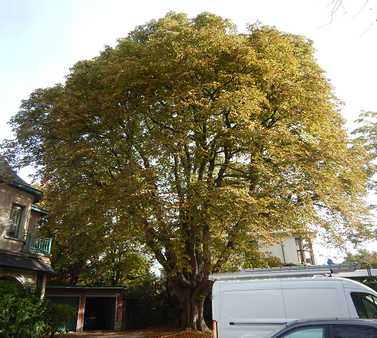 | 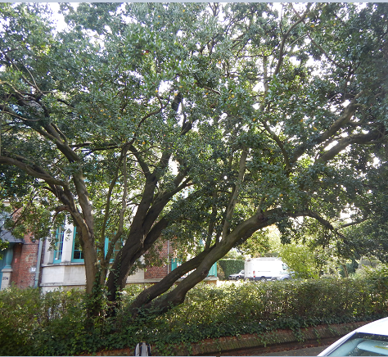
En ce qui concerne la santé de l’arbre, la DPC a relevé depuis 2015 la présence de fructifications de Ganoderme en deux points, la base de la branche qui s’est rompue et le tronc de la branche de plus gros diamètre. Le rapport de 2015 conseillait une taille raisonnée et un haubanage, mais la Commune a refusé le permis demandé. Il est donc très probable que la chute de la branche soit liée à l’action du Ganoderme.

Restent aujourd’hui trois axes principaux. La DPC constate que le feuillage de la branche colonisée par le Ganoderme se fait rare, ce qui traduit l’impact du champignon sur le passage de la sève. Nous vous recommandons donc de couper cette branche pour prévenir tout risque de chute. Par contre, les deux autres axes (l’un fort horizontal, orienté Est et l’autre, plus vertical, orienté Ouest) présentent un feuillage dense et normal. Ils pourraient être exempts de Ganoderme vu leur insertion séparée et l’absence de fructifications. Ces deux axes sont très fortement développés au-dessus du trottoir. La DPC vous reformule donc le conseil de 2015, à savoir faire une taille raisonnée des branches, aux extrémités. L’objectif est d’alléger les branches sans retirer plus de 1/3 de leur feuillage et en conservant les rejets verticaux bien visibles. Vu la disposition de ces branches, le haubanage ne semble pas réalisable et la taille d’allègement est donc la seule possibilité. La taille modifiant fortement la silhouette d’un arbre remarquable, elle est soumise à l’obtention préalable d’un permis d’urbanisme, à demander auprès de la Commune. Vous pourrez joindre notre rapport à votre dossier. Notre agent est également disponible pour une visite sur place avec le personnel communal, ainsi que lors du passage de l’élagueur.

L’élagage des arbres remarquables doit être confié à des professionnels respectant les bonnes pratiques de la discipline et la vie de l’arbre sur lequel ils interviennent. Vous pourrez trouver des contacts sur les sites internet des deux associations professionnelles suivantes : www.bomenbeterbeheren.be ou www.arboresco.eu Les membres de ces associations signent une charte impliquant le respect de l’arbre.

Le marronnier ne nécessite pas d’élagage, si ce n’est l’enlèvement du bois mort, régulièrement, tous les 5 ans.

En vous remerciant de votre participation à la préservation du patrimoine arboré bruxellois, je vous prie d’agréer, Madame, l’assurance de mes sentiments les meilleurs.

#SIGNATURE#
Thierry WAUTERS
Directeur

